14

案内設備までの経路 （政令第22条 条例第27条）
～視覚障がい者のための案内誘導～
■基本的な考え方
視覚障がい者が訪問した施設の情報を得られるよう、案内設備までの経路を整備する。視覚障がい者は、音、人の流れ、風、触知等を感じながら通行している。このような特性を踏まえつつ設計を行う必要がある。視覚障がい者誘導用ブロック等、音声案内、誘導鈴等を効果的に組み合わせることが望ましい。

■目次
項目 | ページ
視覚障害者移動等円滑化経路 | 14-2
線状ブロック等及び点状ブロック等の敷設 | 14-2
回り段の禁止 | 14-3
動線計画 | 14-4
ブロック等の色 | 14-6
誘導 | 14-6
音声誘導装置 | 14-6

■整備基準
項目 | ○推奨  ●義務 | 内容 | 参照  図表
視覚障害者移動等円滑化経路
 | ● | 視覚障害者移動等円滑化経路  ・道等から案内設備又は案内所までの経路（不特定かつ多数の者が利用し、又は主として視覚障がい者が利用するものに限る。）は、そのうち一以上を、視覚障害者移動等円滑化経路にしなければならない。ただし、視覚障がい者の利用上支障がないものとして国土交通大臣が定める場合は、この限りでない。  解説【国土交通大臣が定める場合】  （国土交通省告示第1497号）  ・駐車場の場合  ・受付やフロント等から建物の 出入口を容易に視認でき、かつ、道等から当該出入口までの経路が視覚障害者移動等円滑化経路に適合している場合 | 図14.1  図14.2
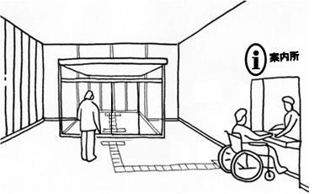
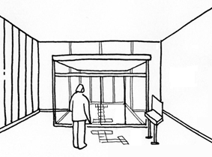
●車椅子使用者が
利用できるもの
●案内設備までの視覚障がい者誘導用ブロック等の敷設
図14.2 案内設備が案内所の場合
図14.1 案内設備が案内板の場合
●案内設備までの視覚障がい者誘導用ブロック等の敷設
●案内設備
［13］案内
設備参照

線状ブロック等及び点状ブロック等の敷設
 | ● | 視覚障害者移動等円滑化経路  ・視覚障害者移動等円滑化経路は、次に掲げるものでなければならない。  イ 視覚障害者移動等円滑化経路に、視覚障がい者の誘導を行うために、線状ブロック等及び点状ブロック等を適切に組み合わせて敷設し、又は音声その他の方法により視覚障がい者を誘導する設備を設ける。ただし、進行方向を変更する必要がない風除室内においては、この限りでない。  解説 線状ブロック等：床面に敷設されるブロックその他これに類するものであって、線状の突起が設けられており、かつ、周囲の床面との色の明度、色相又は彩度の差が大きいことにより容易に識別できるものをいう。（ブロック等に該当するものとして、具体的には、鋲が挙げられる。）  線状ブロック等及び点状ブロック等は日本産業規格JIS T9251の形状によるものを基本とする。色は黄色を原則とするが、色の差が確保できない場合には、周囲の床の仕上げと色の差が確保できる色とすること。  ロ 視覚障害者移動等円滑化経路を構成する敷地内の通路の次に掲げる部分には、視覚障がい者に対し警告を行うために、点状ブロック等を敷設する。  （１） 車路に近接する部分  （２） 段がある部分又は傾斜がある部分の上端に近接する部分（視覚障がい者の利用上支障がないものとして国土交通大臣が定める部分を除く。）  解説 次の場合は規定は適用されない。  （国土交通省告示1497号・ 条例規則第9条）  ・勾配が1/20を超えない傾斜の上下端に近接するもの  ・高さが16cmを超えず、かつ勾配が1/12を超えない傾斜の上下端に近接するもの  ・段や傾斜がある部分と連続して手すりを設ける場合 | 図14.3  図14.4  表14.1
 | ● | 視覚障害者移動等円滑化経路  ・視覚障害者移動等円滑化経路を構成する敷地内の通路の段がある部分又は傾斜がある部分の下端に近接する部分（視覚障がい者の利用上支障がないものとして規則で定める部分を除く。）には、視覚障がい者に対し警告を行うために、点状ブロック等を敷設する。  解説 次の場合は規定は適用されない。  （国土交通省告示1497号・条例規則第9条）  ・勾配が1/20を超えない傾斜の上下端に近接するもの  ・高さが16cmを超えず、かつ勾配が1/12を超えない傾斜の上下端に近接するもの  ・段や傾斜がある部分と連続して手すりを設ける場合 | 表14.1
 | 図14.3 玄関周りの視覚障がい者誘導用ブロック等の敷設 | 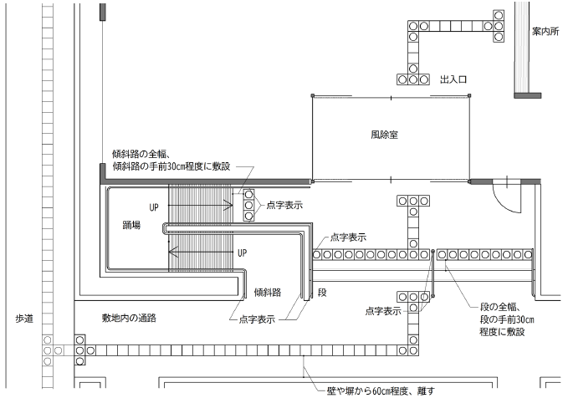  ●案内所までの視覚障がい者誘導用ブロック等の敷設  出典：高齢者、障害者等の円滑な移動等に配慮した建築設計標準（令和7年度改正版）  図14.4 車路に近接する部分における点状ブロック等の敷設  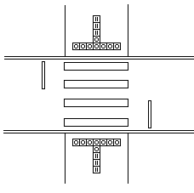  ●車路に近接する部分には警告のために点状ブロック等を敷設する  止まれ  止まれ  ○30cm程度  止まれ  表14.1 視覚障害者移動等円滑化経路を構成する敷地内の通路に設ける  傾斜路の勾配・高さと、点状ブロック等の関係（手すりは参考）
  勾配  高さ | 1／20以下 | 1／20より大きく、  1／12以下 | 1／12より大きい
  16cm以下 | 点状ブロック等：任意  （手すり：任意） | 点状ブロック等：任意  （手すり：任意） | 点状ブロック等：必要  （手すり：必要）
  １6ｃｍより大きい | 点状ブロック等：任意  （手すり：任意） | 点状ブロック等：必要  （手すり：必要） | 点状ブロック等：必要  （手すり：必要）
回り段の禁止
 | ● | 視覚障害者移動等円滑化経路  ・段を設ける場合には、回り段としない。

項目 | ○推奨  ●義務 | 内容 | 参照  図表
動線計画
 | ○ | ・視覚障がい者誘導用ブロック等は、原則として湾曲しないよう直線状に敷設し、屈折する場合は直角に配置する。また遠回りにならないように主動線上の歩行ルートとする。  危険の可能性、歩行方向の変更の必要性を予告する部分には点状ブロック等を使用する。  解説 屈折する場合に直角に配置するのは、全盲者が方向を間違えないよう配慮したものであるが、極端に遠回りな歩行ルートとならないように注意する。 | 図14.5
 | ○ | ・線状ブロック・点状ブロックは、危険源から30cm以上離して、全長にわたって敷設する。
 | ○ | ・視覚障がい者誘導用ブロック等は、車椅子使用者や高齢者、肢体不自由者にとっては障害物となることがある。敷設する場所や幅を決めるにあたっては、高齢者や、車椅子使用者が通れる幅を残すなどの配慮をする。  解説 敷設位置は、壁・塀に近すぎないように余裕を確保した位置とする。（壁からは40cm程度離して敷設する。）  また、壁・塀の付属物や電柱等の路上施設に衝突する場合もある。
 | ○ | ・視覚障がい者は物や場所を探すことが困難であるため、視覚障がい者誘導用ブロック等の敷設と併せ、物にぶつかることがないように上部の出っ張りはなくすような配慮や、音声により目標の場所をわかりやすくする配慮をする。
 | ○ | ・視覚障がい者が実際に施設を利用する際の動線を検討して、円滑な利用が可能な経路に設置できるよう配慮する。
 | ○ | ・視覚障がい者と車椅子使用者の動線はできる限り、交差を避ける工夫をする。
 | ○ | ・敷地内の通路上に設けられた枡蓋等により、視覚障がい者誘導用ブロック等による誘導が途切れることがないよう、あらかじめ屋外計画や設備計画と調整を図る。  解説 特に、敷地境界部分等で、道路と敷地の管理区分により視覚障がい者誘導用ブロック等の色が異ならないように配慮する。
 | ○ | ・視覚障がい者誘導用ブロック等は可能な限り標準的敷設方法とする。 | 図14.5
 | ○ | ・歩道から敷地に至る連続的な敷設が得られる場合には、道路管理者と建築主等の十分な協議を行う。

参考 ～ITを活用した案内誘導～
Wo
～

◆大阪・関西万博では、ナビレンスやshikAIといったIT技術を活用した案内誘導が導入され、視覚による情報が得にくい人や外国人に向けた移動支援を実施していました。
これらの技術は、交通機関や公共施設、医療施設、商業施設等、幅広い分野で導入が進みつつあります。

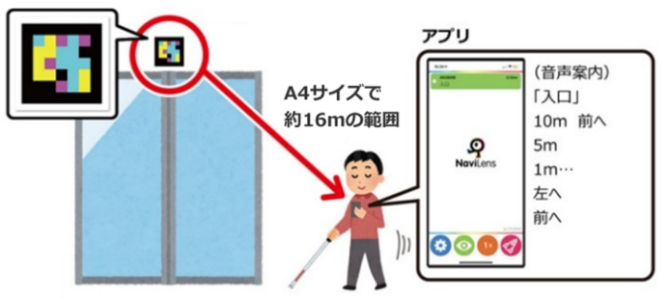
【ナビレンス】
視覚障がい者、多言語向けの移動を支援する音声情報提供アプリです。
スマートフォンのカメラで、いろいろな角度からフォーカス不要で読み取ることができます。
大阪ヘルスケアパビリオン館内には100か所近くナビレンスコードを設置しており、移動方法や展示内容がわかる音声が聞くことができました。

出典：大阪ヘルスケアパビリオン HP
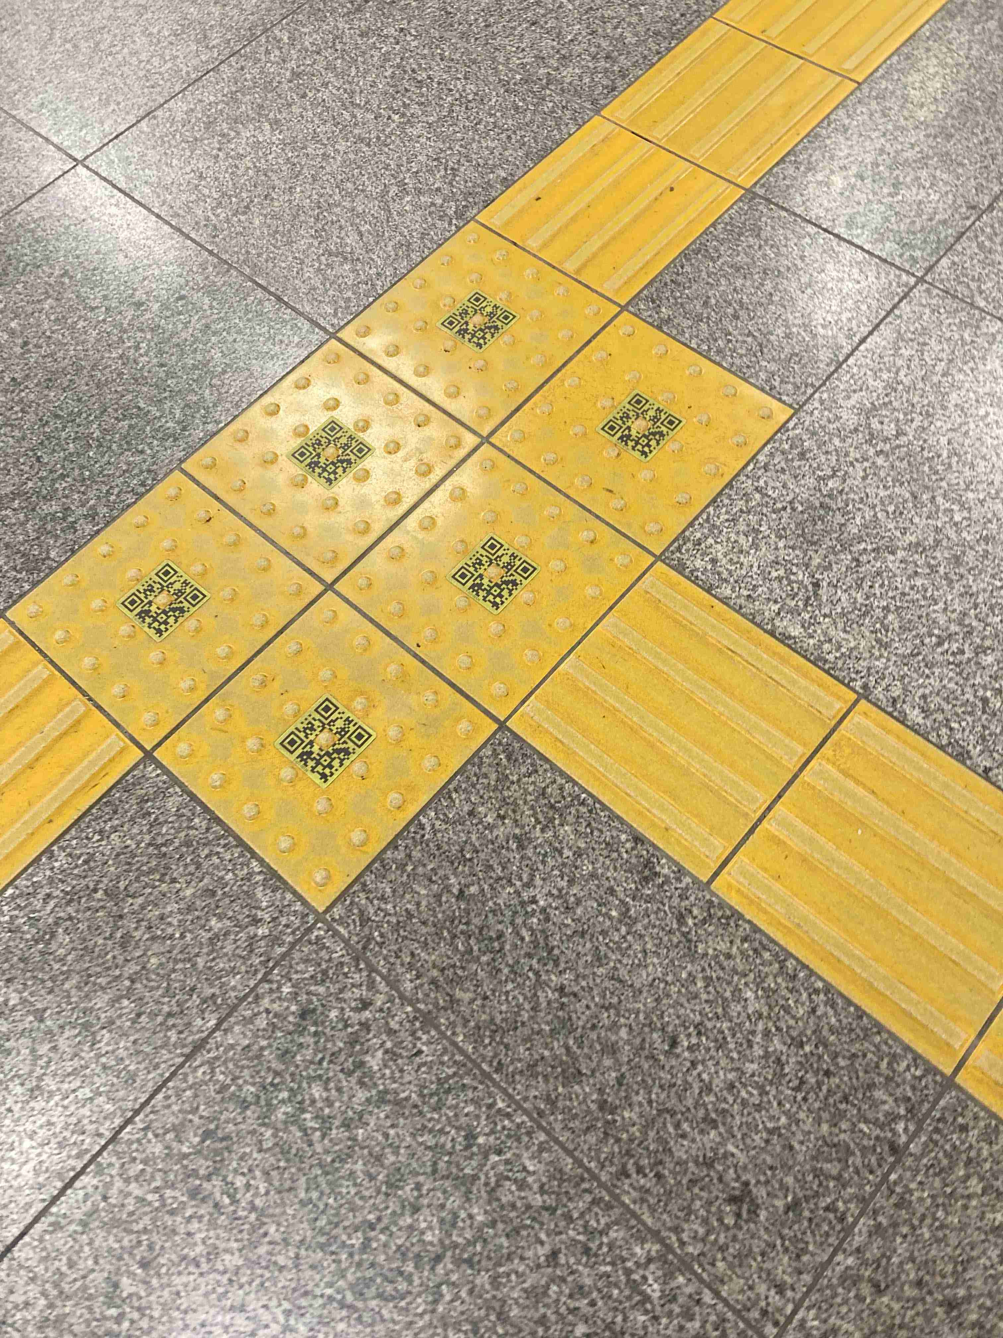
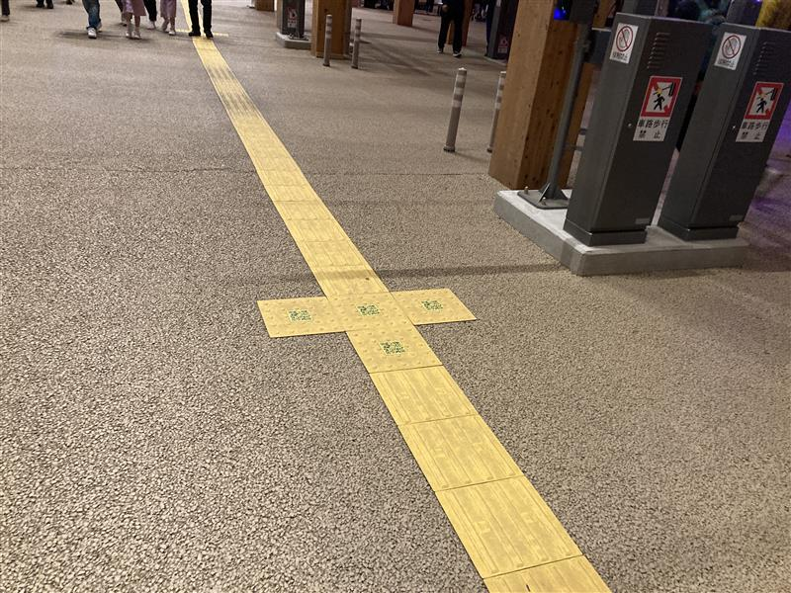
【shikAI】
視覚による情報が得にくい人に向けた移動を支援する音声ナビゲーションアプリです。
東西の両ゲート周辺を含む万博会場内広域の点字ブロックに２次元コードが敷設されていました。スマートフォンのカメラで読み取ることで、各地点から目的地までの最適なルートを音声ガイドします。
shikAIの設置例

項目 | ○推奨  ●義務 | 内容 | 参照  図表
図14.5 視覚障がい者誘導用ブロック等
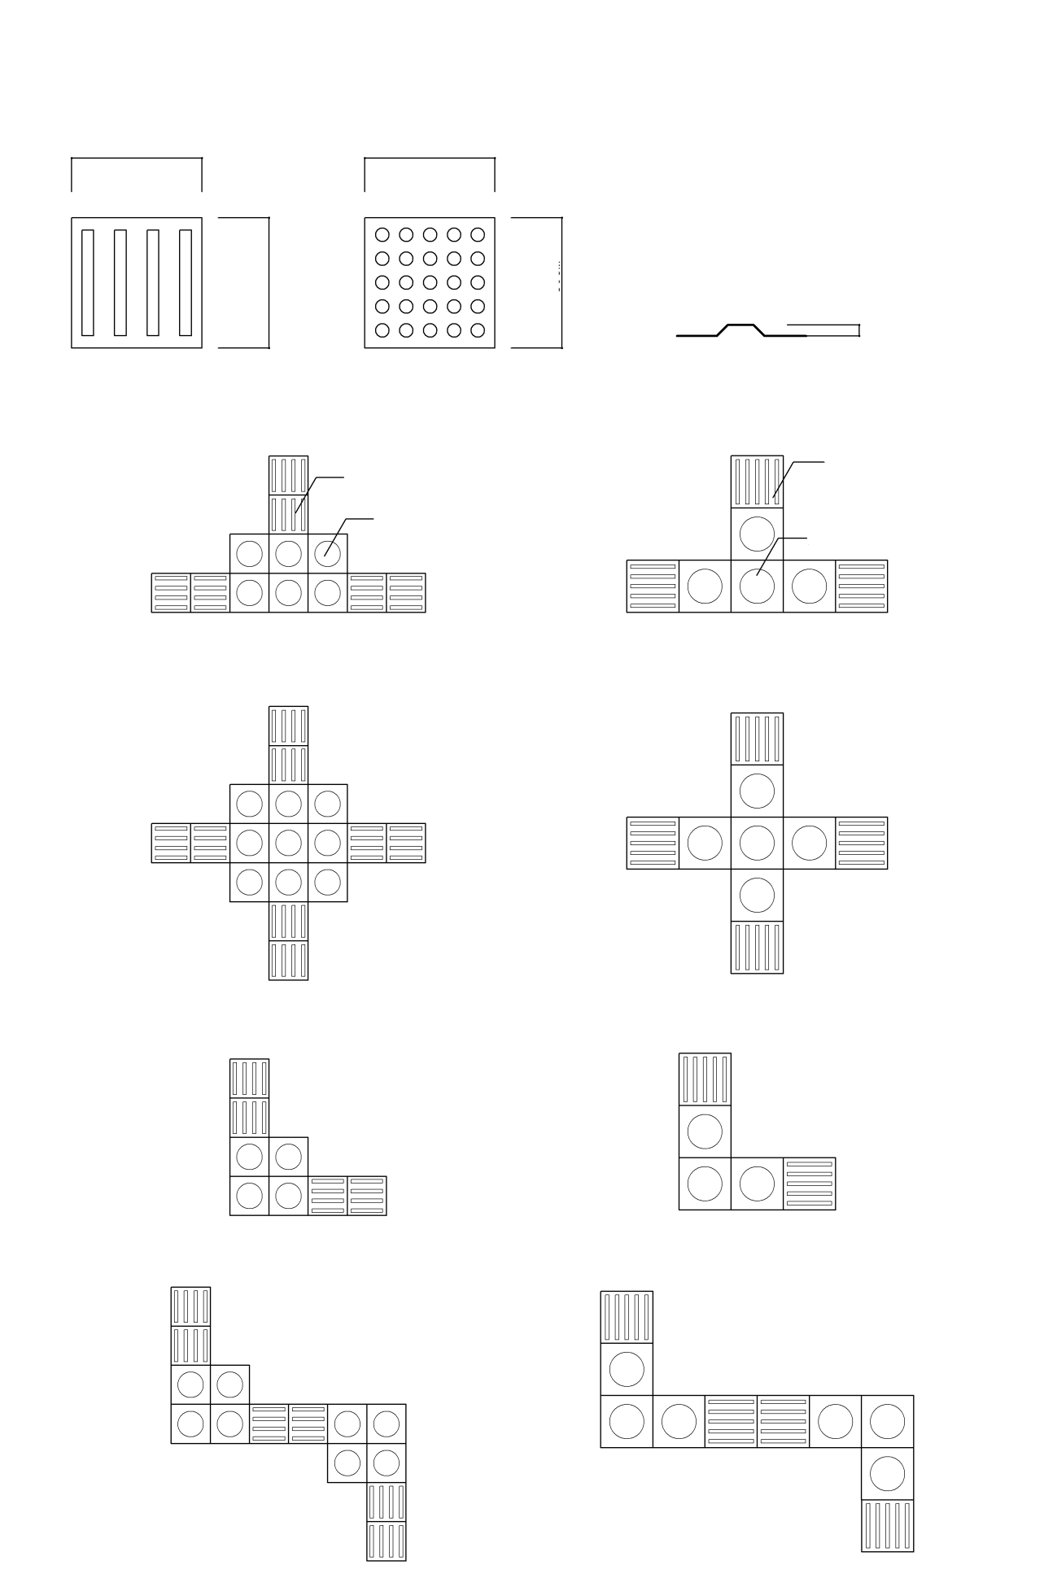
○30cm
○30cm
○30cm
○30cm
○0.5cm程度
線状ブロック
点状ブロック
線状ブロック
点状ブロック
T字形
十字形
L字形
クランク
線状ブロック（誘導）
点状ブロック（警告・注意・喚起）
ブロックの日本産業規格（JIS）
T9251（H13年9月20日制定）
30cm×30cmの場合
40cm×40cmの場合

ブロック等の色
 | ○ | ・場所により視覚障がい者誘導用ブロック等の色が異なると利用者が混乱するためなるべく統一する。
 | ○ | ・視覚障がい者誘導用ブロック等と周囲の床の仕上げとは少なくとも輝度比2.0以上確保する。
誘導
 | ○ | ・案内設備までの視覚障がい者誘導用ブロック等による誘導だけでなく、便所やエレベーター、主要な利用居室等、利用頻度が高い場所まで誘導する。  解説 不特定多数の人が利用する施設で広いロビーやホワイエがある場合、受付カウンター等の案内設備が建築物の出入口と異なる階にある場合等には、案内設備以外にエレベーターへの誘導の必要性が高い。  役所等の日常的に多様な人が利用する施設では、敷地の入口から受付等案内設備、エレベーター、階段、トイレ、福祉関係の窓口等の利用頻度が高いところまでの連続的な誘導が必要である。  建築物内に敷設する場合は、いわゆる誘導マットを利用することも考えられる。
 | ○ | ・便所、エレベーター、主要な利用居室等、利用頻度が高い場所まで、視覚障がい者誘導用ブロック等の誘導設備の設置、突起のない材質の違う路面の組み合わせ、人的サポート、ICTの活用等によるに誘導を行う。
 | ○ | ・上記以外の案内設備（例えばトイレに設置される触知図や各階のフロアマップ等）までも線状ブロックと点状ブロックを組み合わせて、敷設する。
音声誘導装置
 | ○ | ・視覚障がい者には、視覚障がい者誘導用ブロック等以外にも音声誘導装置による案内を考慮する。
 | ○ | ・音声案内装置は音声の内容との食い違いが生じない位置に設置するよう配慮する。
 | ○ | ・歩行に支障があるため、音声誘導の経路上に障害物を置かない。
図
 | 図14.6 視覚障がい者の歩行時に必要な寸法 | 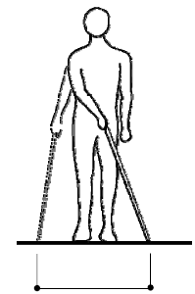  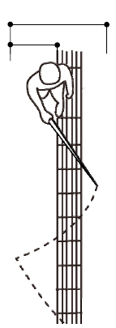  ○120cm  ○60cm  ○120cm

参考～階段や傾斜路の上下端に近接する部分に敷設する点状ブロック等～
建築物内に設ける「階段」、「傾斜路」や「エスカレーター」の上下端に近接する廊下等の部分には、点状ブロック等の敷設が規定されています。（政令第11条・条例第14条）
一方、階段（政令第12条・条例第15条）や傾斜路（政令第13条・条例第16条）においても踊場の部分に点状ブロック等の敷設が規定されています。

廊下等
廊下等
踊場
階段
1階
2階
【階段の例】
条例14条1項1号
（廊下等）
政令12条1項5号
（階段の踊場）
政令11条1項2号
（廊下等）
条例15条1項
（階段の踊場）

チェック項目（義務基準）
視覚障害者移動等円滑化経路 | 線状ブロック等及び点状ブロック等の敷設
視覚障害者移動等円滑化経路 |  | ①線状ブロック等・点状ブロック等の敷設又は音声誘導装置を設置しているか （風除室で直進する場合は除く）
視覚障害者移動等円滑化経路 |  | ②車路に接する部分に点状ブロック等を敷設しているか
視覚障害者移動等円滑化経路 |  | ③段・傾斜がある部分の上下端に近接する部分に点状ブロック等を敷設しているか
視覚障害者移動等円滑化経路 | 回り段の禁止
視覚障害者移動等円滑化経路 |  | ④経路上に設ける段を回り段としていないか

